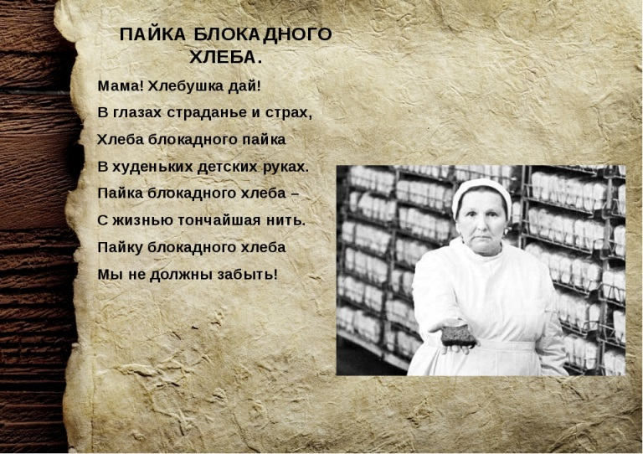
Детям о блокаде Ленинграда
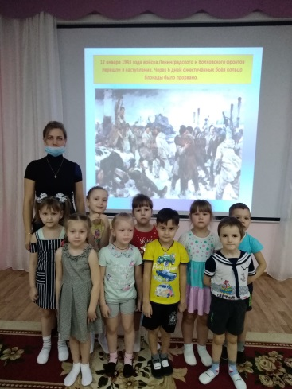
Сегодня день особенный ребята,
День памяти – торжественный, святой
77 лет с дня снятия блокады
Отмечает город Ленинград!
В тот день прорвав кольцо блокады-
Город из последних сил
Дал бой врагам, отбросив их от Ленинграда,
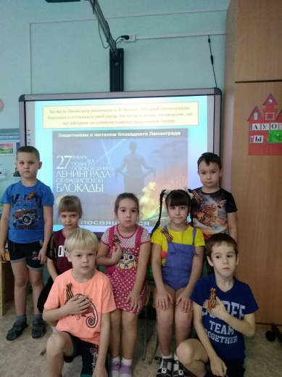
И в яростных сраженьях победил!
27 января памятный день снятия блокады Ленинграда. Вот уже прошло 77 лет, с тех пор, но «ленинградцы» оставшиеся в живых хорошо помнят каждый из 900 дней блокады, потому, что каждый день был битвой за жизнь.
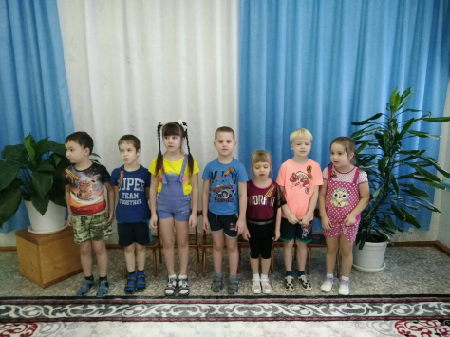
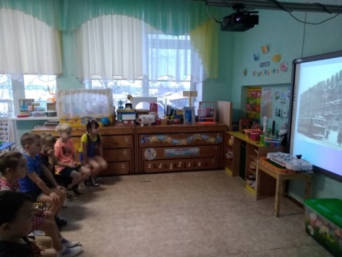
В нашем детском саду в старших группах прошли мероприятия посвященные дню снятия блокады Ленинграда. Дети с большим вниманием и сочувствием просмотрели презентацию «Блокадный хлеб», прочитали стихотворения посвященные этой дате. Ребята мысленно перенеслись в те далекие, холодные, голодные не легкие не только для детей, но и для всех жителей блокадного города дни.
К этой памятной дате дети подготовительной группы разучили и исполнили песню «Вечная память», и почтили этот великий день «георгиевскими ленточками»

